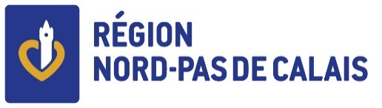
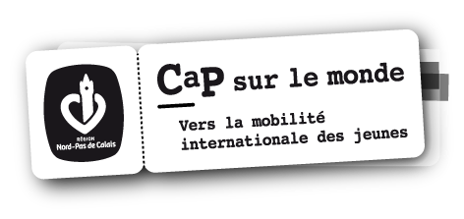

OUVERTURE DU TERRITOIRE REGIONAL A l’INTERNATIONAL

Formulaire de candidature

BOURSES DE MOBILITE FRANCO-ALLEMANDE

RÉGION NORD-PAS DE CALAIS
ANNÉE 2015 / 2016

- INFORMATIONS PERSONNELLES

CIVILITÉ M ❏  Mme ❏

NOM(S) ……………………………………………..………………

PRÉNOMS ……………………………………………………….

DATE DE NAISSANCE :……………………………………………………………………………….

NATIONALITÉ . Française Autre nationalité, précisez : …..………...………….………………………………

ADRESSE DE DOMICILIATION

N° : …………………………….. Voie : ………………………………….…………………………………………………….…

Code Postal : …………………… Ville : …………………………….………………. Pays :………..………...………….…

TÉLÉPHONE FIXE …………………………….. PORTABLE …………………………………………

COURRIEL : _________________ @ ________________________________

Rappel des dates limites de soumission de votre proposition : 30 juin 2016

Par courrier à l’adresse suivante : Conseil Régional Nord-Pas de Calais, Siège de Région, 59555 Lille Cédex

2- INFORMATIONS SUR LE PARCOURS D’ÉTUDES

ANNÉE D’ÉTUDES EN COURS : Baccalauréat❏ Licence 1 ❏ Licence 2 ❏ Licence 3 ❏ Master 1 ❏ Master 2 ❏
autre ………………………………………………………………………………………….……………

FORMATION (ou situation) EN COURS (ex. demandeurs d’emploi)
………………………………………………………………………………………….……………………………………….

U.F.R D’ORIGINE (si vous êtes inscrit dans une université)
………………………………………………………………………………………….……………………………………….

COORDONNÉES DE L’ÉTABLISSEMENT
………………………………………………………………….…………….…………….…………….……………………..
……………………..
N° …………………………….. Voie ……………………………..………………………………….……………….…………….

Code Postal : …………………… Ville : …………………………….……………….

Pays : ……………….……………….

3. LA MISSION

Résumé de la mission :………………………………………………………………………………………………………………………………………………………………………………………………………………………………………………………………………………………………………………………………………………………………………………………………………………………………………………………………………………………………………………………………………………………………………………………………………………………………………………………………………………………………………………………………………………………………………………………………..

Date de démarrage de la mission et durée de la mission :………………………………………………………………………………………………………………………………………………………………………………………………………………………………………………………………………………………………………………………………………………………………………………………

NB : Merci de préciser si le projet/ stage reçoit un appui de la part d’une structure française publique ou privée (comité de jumelage etc.) : …………………………………………………………………………………………………………………………………………………………………………………………………………………………………………………………………………………………………………………………………………………………………………………………………

- PIÈCES OBLIGATOIRES A JOINDRE AU DOSSIER

(Tout dossier incomplet sera systématiquement rejeté)

Un dossier de candidature doit comprendre obligatoirement :

- Le formulaire de candidature dûment complété

- Un curriculum-vitae

- Une lettre de motivation adressée à Monsieur le Président de Région expliquant l’intérêt porté aux jumelages franco-allemands et à la thématique choisie

- Une description détaillée de la mission

- Un calendrier d’exécution

- Un budget prévisionnel sommaire détaillant les coûts à engager pour la réalisation du/des stages

- Un justificatif de domicile en Nord-Pas de Calais

- Un R.I.B.

Optionnel :

- Tout document complémentaire (lettre de recommandation d’un enseignant d’un établissement supérieur, d’une mission locale etc.) pouvant étayer la candidature

PENSEZ A GARDER UNE COPIE INTEGRALE DE VOTRE DOSSIER

Contact: Sylvain Witkowski
Chargé de Mission Coopération Européenne
03 28 82 79 66
Sylvain.witkowski@nordpasdecalais.fr

Informations complémentaires

- Les jeunes doivent avoir entre 18 et 30 ans pour postuler

- L’aide régionale peut atteindre 80% de la dépense prévisionnelle subventionnable

- Pour toute candidature déposée et acceptée, le jeune s’engage à participer aux formations et rencontres qui lui seront proposées :

- Formation au départ

- Rencontres au retour avec le prestataire de la Région Nord-Pas de Calais

Il s’engage également à participer à l’événement Cap Sur le Monde afin de valoriser et de partager son expérience auprès d’autres jeunes

- Durée d’éligibilité pour avoir accès à une bourse

La mission doit obligatoirement avoir commencé au plus tard au 1er semestre 2017.
Le contrat d’accompagnement avec l’organisme d’accueil en Allemagne devra être signé avant le 15 novembre 2016.

- Versement de la subvention

La subvention sera versée en une fois après réception du contrat d’accompagnement.

Les jeunes qui souhaitent effectuer leur mission avant août 2015 pourront recevoir une bourse rétroactive. Dans ce cas, ils acceptent de prendre le risque de partir sans connaître la réponse du jury La Région décline toute responsabilité au cas où la bourse ne serait pas acceptée

- Le stage

Une copie du rapport de stage devra être transmise aux services régionaux au plus tard 2 mois après la fin.

Le jeune s’engage à avertir les services régionaux en cas d’annulation de la mission et à restituer le montant versé.

